**1.Конвертер валют**

Программа хранит в двух переменных курс доллара и евро. В первой переменной у вас хранится стоимость одного евро в рублях, во второй - стоимость одного доллара в рублях. Вы спрашиваете у пользователя, сколько рублей он хочет сконвертировать, получаете это число и считаете. Результат надо вывести на страницу с помощью alert.

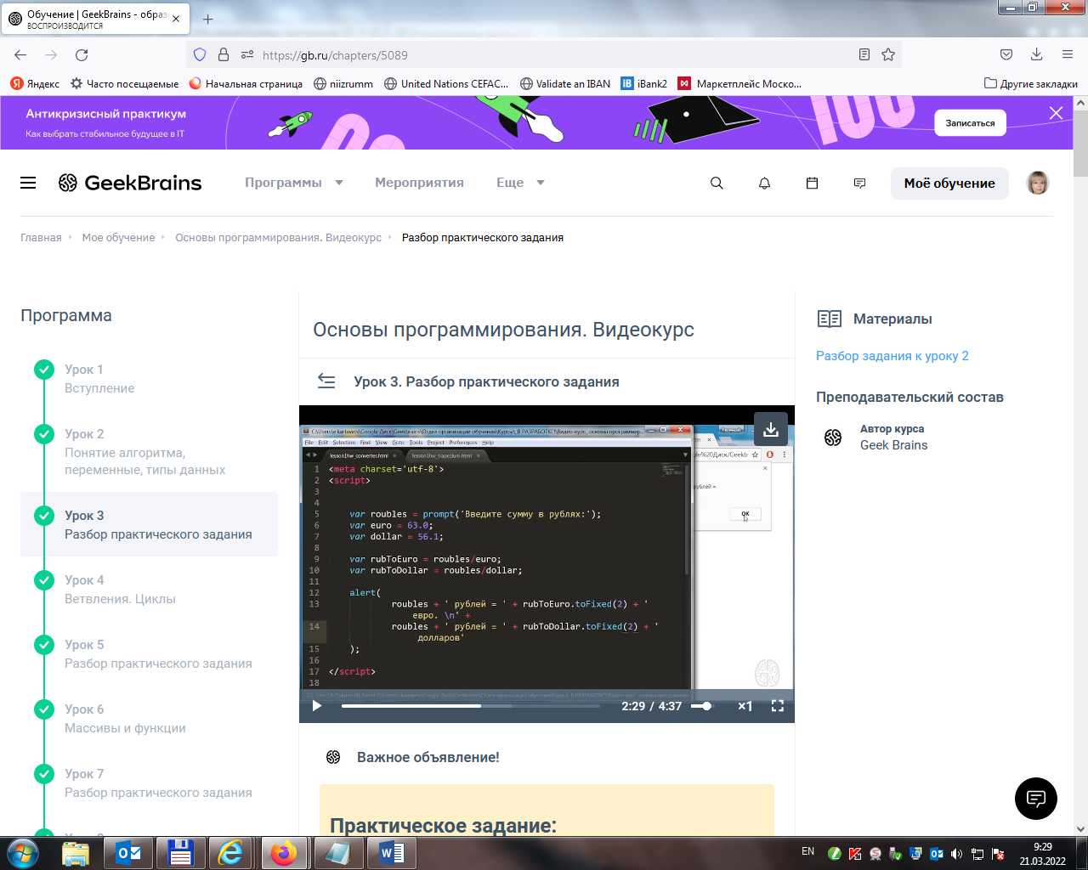

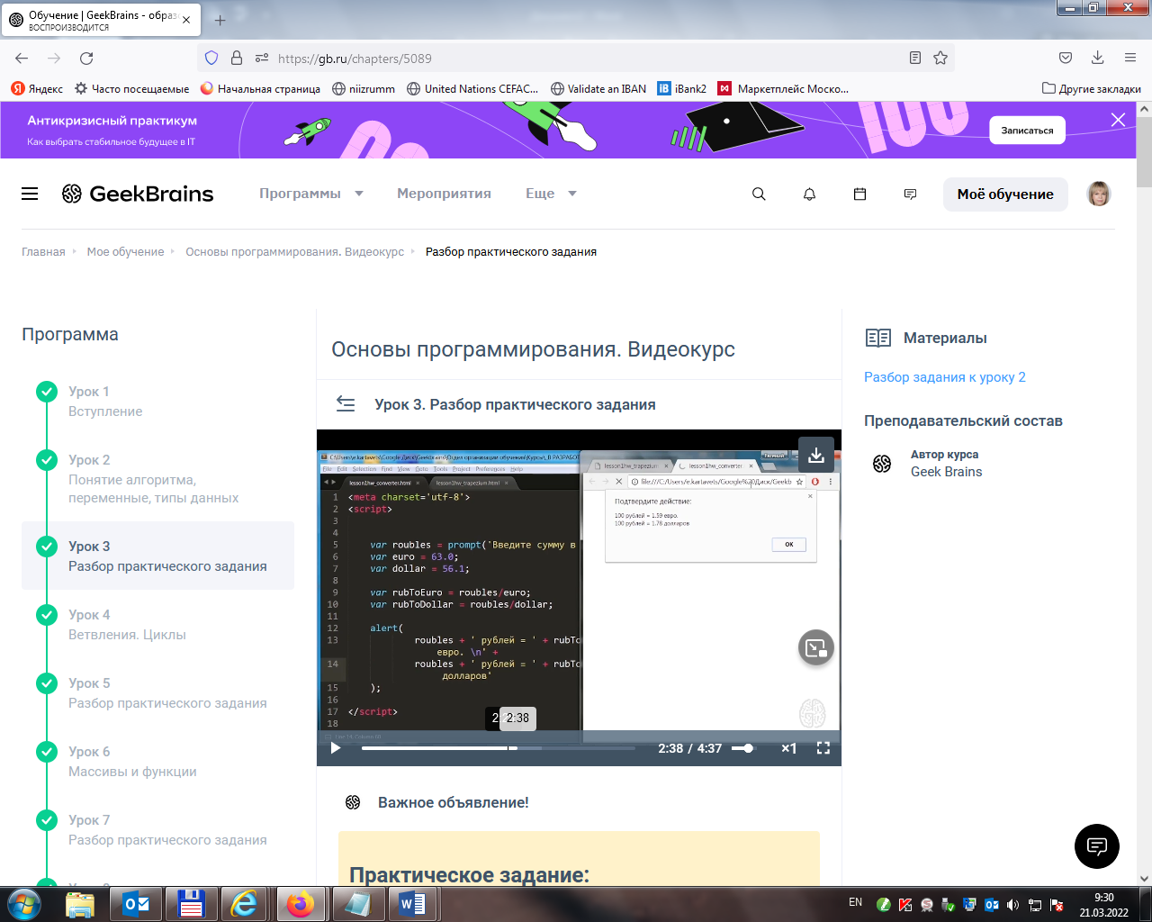

**2.Подсчет площади трапеции**

Пользователь вводит длину оснований трапеции (a и b), а также высоту трапеции h. Программа выводит сообщение: «Площадь трапеции будет равна <значение>». Площадь вычисляется по формуле ((a + b) / 2) * h, где a, b - основания, h - высота.

